Novidades em flores, plantas e decoração são apresentadas em Holambra

Aproveitando a boa fase, produtores e empresas ligadas ao segmento apresentam suas novidades aos profissionais da floricultura, decoração e paisagismo no 28ª Enflor e 16ª Garden Fair

Comprometida em manter o ritmo de crescimento do mercado em índices muito superiores ao PIB, a cadeia produtiva de flores e plantas ornamentais reúne-se mais uma vez em Holambra para apresentar novidades aos profissionais do setor, discutir modas e tendências do universo fashion flor e ampliar as oportunidades de capacitação e de empreendedorismo. Entre os destaques de 2019 estão novas variedades de flores e plantas, como a Verônica, o Ficus Lyrata Bambino e as orquídeas com efeitos de purpurina, acessórios para floricultura e decoração, além de tecnologias para prolongar a vida útil das flores e plantas. O encontro acontece no período de 14 a 16 de julho, no Parque da Expoflora, durante o 28º Encontro Nacional de Floristas, Atacadistas e Empresas de Acessórios (Enflor) e a 16ª Garden Fair - Feira de Tecnologia em Jardinagem e Paisagismo.

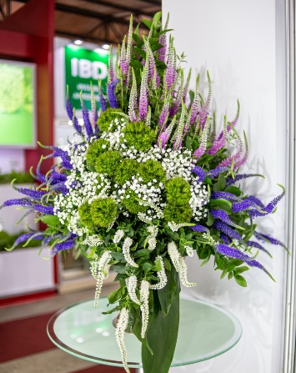
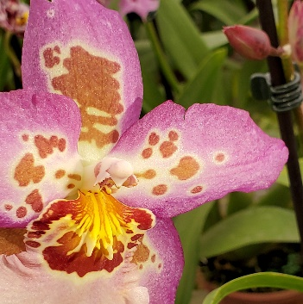
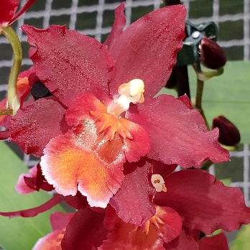
O Ficus Lyrata Bambino é uma novidade inspirada na tendência que traz árvores para dentro de casa. Seguindo a moda urban jungle, a Magna Flora desenvolveu uma versão miniaturizada do Ficus Lyrata, já que muitas casas não têm espaço para comportá-la no tamanho original, duas vezes maior. A empresa apresenta também a Orquídea Hawaiian “Brilhante”, uma nova variedade com cores vibrantes, que possui um brilho semelhante à purpurina quando exposta à luz intensa.
Orquídeas Hawaiian que brilham ao sol como purpurina

A “Veronica” é uma nova flor de corte que promete trazer refinamento aos mais diversos tipos de usos, como decorações, buquês e arranjos. Trata-se de uma planta perene, pois nunca fica sem flores. De alta durabilidade, apresenta-se nas cores azul, rosa e branco. A Veronica é uma novidade apresentada Bio Plugs.

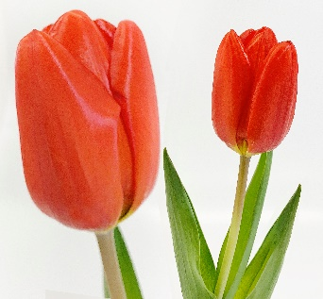
Já a Terra Viva apresenta a Tulipa Lalibela, uma nova variedade que chama atenção pelo seu tamanho extragrande e sua coloração laranja marcante. Seu botão, quando está se desabrochado, atinge quase 10 cm de altura e quando aberto pode atingir 15 cm. O produtor promete também apresentar um canteiro de Tulipas Lalibela, que deverá encantar os visitantes.
Tulipa Lalibela
Arranjo feito com Veronicas

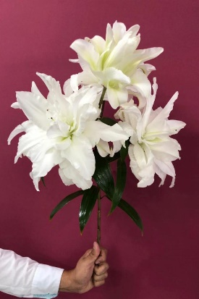
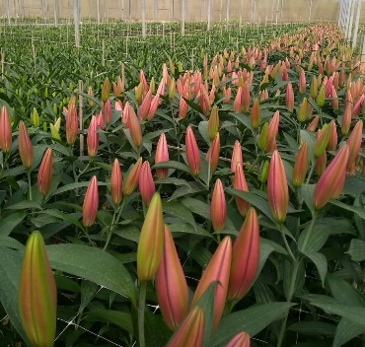
Um dos destaques da Cooperflora é o Lírio Tabledance. Diferente dos outros, que só mostram suas cores quando a flor já está aberta, possui coloração também nas costas do botão. Segundo o produtor, trata-se de uma variedade do futuro, porque a partir dessa evolução do botão, a flor pode ser usada de diversas formas na decoração, inclusive com flores semiabertas ou mais fechadas. Além disso, apresenta uma flor de grande porte, superior ao tradicional. Outra novidade da cooperativa de flores é o retorno ao mercado dos Lírios dobrados, que já foram produzidos no passado, mas que havia saído de cena. O destaque fica por conta do volume de flores em apenas uma haste.
Os lírios Tabledance: ainda na estufa, já mostram suas cores
Lírio dobrado: mais volume numa só haste
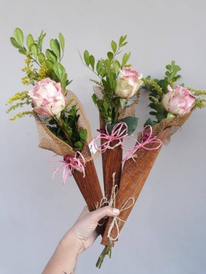
Entre os acessórios, muitas são as novidades. Cachepôs feitos de tecido, nova linha de vasos vietnamitas, vaso anti dengue com prato rosqueado são alguns dos destaques. A empresa de cachepôs Jaraguá Decor, por exemplo, apresenta um novo conceito em porta bouquet eco e suportes de plantas com nós de pinho. A linha é voltada para a ecologia e preservação e utiliza recursos naturais, como casca de palmeira real e nós de pinho.
Um dos muitos modelos do cachepô eco

Uma novidade que deverá chamar a atenção pela importante contribuição que dá ao setor flores e plantas ornamentais como um todo é o lançamento do livro “Cactos e outras Suculentas para Decoração”. A obra é de autoria de Harri Lorenzi, do Instituto Plantarium, Gerardus Olsthoorn, produtor em Holambra, e Carol Costa, jornalista especializada em jardinagem e reúne nada menos que 640 diferentes espécies. São 400 páginas, ricamente ilustradas com quase 700 fotos coloridas. Além de pelo menos uma foto de cada variedade, o livro identifica um a um os exemplares apresentados e traz informações detalhadas sobre as características morfológicas, origem, tipos de uso e modo de cultivo, o que padronizará a nomenclatura das espécies, favorecendo o consumidor e demais players desse mercado em ascensão.

Algumas das novidades que serão apresentadas no evento estão resumidas no Pautão do 28º Enflor e 16ª Garden Fair, disponível no link https://drive.google.com/file/d/1Vf8HpXF0jnL7Lm4QKJSgwJuBjo62iOb8/view?usp=sharing

Sobre o Enflor & Garden Fair
A programação dos eventos está repleta de novidades, de ambientes decorados para diversos tipos de ambientes e festas, de palestras e de oficinas de capacitação. A Rua das Flores é uma exposição de ambientes de decoração, festas e eventos diversos para inspirar os participantes. Tem também uma área de venda de flores e plantas ornamentais, com produtos a pronta entrega, onde os participantes podem adquirir os produtos expostos no evento.
Enflor & Garden Fair contam ainda com uma ampla Feira de Negócios, na qual os participantes podem conferir tendências e conhecer o que há de mais moderno em embalagens, presentes, ferramentas, acessórios de arte floral em geral, gramas, mudas, sementes e forrações, jardineiras, móveis para jardins, pisos, pedras e seixos ornamentais, vasos, luminárias, mangueiras, máquinas, sistemas de irrigação, defensivos, adubos e miniestufas.
Oportunidades de Capacitação
A programação de capacitação do Enflor inclui palestras nos três dias do evento, além de atrações como a Rua das Flores, o Espaço Festa e demonstrações de arte floral feitas nos estandes, pelos expositores da Feira de Negócios. Já na Garden Fair, além de um minicurso com o tema “Piscinas Ornamentais”, durante os três dias do evento, paisagistas e profissionais convidados apresentarão soluções para projetos inovadores, em palestras gratuitas. A programação dos cursos está disponível no site: enflor.com.br

As inscrições e informações para condições especiais de pagamento estão disponíveis na Flortec pelo telefone (19) 3802-2234 ou pelo e-mail flortec@flortec.com.br. A programação completa pode ser conferida nos sites www.enflor.com.br e www.flortec.com.br
.
Serviço: 28º Enflor e 16ª Garden Fair
Data: de 14 a 16 de julho de 2019
Local: Parque da Expoflora – Alameda Maurício de Nassau, 675, Holambra (SP).
Horário: das 9h às 19h
Ingressos: R$ 36,00 (inteira) e R$ 18,00 (meia-entrada para estudantes)
Informações adicionais: nos sites enflor.com.br e gardenfair.com.br ou pelo telefone (19) 3802-4196

Informações para a Imprensa:

